

СЪДЪРЖАНИЕ

1. ВЪВЕДЕНИЕ 2

2. ДВИЖЕЩИТЕ СИЛИ НА ДЕМОГРАФСКИТЕ ПРОМЕНИ В ЕВРОПА 4

2.1. ПО-ГОЛЯМА СРЕДНА ПРОДЪЛЖИТЕЛНОСТ НА ЖИВОТА 4

2.2. ПО-МАЛКО РОДЕНИ ДЕЦА 8

2.3. ЗАСТАРЯВАЩО НАСЕЛЕНИЕ 10

2.4. ПО-МАЛКИ ДОМАКИНСТВА 11

2.5. ПО-МОБИЛНА ЕВРОПА 12

2.6. ПРОМЯНА НА ЧИСЛЕНОСТТА НА НАСЕЛЕНИЕТО 13

3. ВЪЗДЕЙСТВИЕТО НА ДЕМОГРАФСКИТЕ ПРОМЕНИ ВЪРХУ НАШАТА СОЦИАЛНА ПАЗАРНА ИКОНОМИКА 15

3.1. ХОРА, РАБОТА И УМЕНИЯ 16

3.1.1 ПО-ГОЛЯМ И ПО-ПРИОБЩАВАЩ ПАЗАР НА ТРУДА 17

3.1.2. ПОВИШАВАНЕ НА ПРОИЗВОДИТЕЛНОСТТА ЧРЕЗ УМЕНИЯ И ОБРАЗОВАНИЕ 19

3.2. ЗДРАВЕОПАЗВАНЕ И ДЪЛГОСРОЧНИ ГРИЖИ 20

3.3. ВЪЗДЕЙСТВИЕТО ВЪРХУ ПУБЛИЧНИТЕ БЮДЖЕТИ 23

3.4. РЕГИОНАЛНО И МЕСТНО ИЗМЕРЕНИЕ 25

3.4.1. КАЧЕСТВО НА ЖИВОТ, ИНФРАСТРУКТУРА И ДОСТЪП ДО УСЛУГИ 28

4. ДВОЙНИЯТ ПРЕХОД И ДЕМОГРАФСКИТЕ ПРОМЕНИ 32

5. ГЕОПОЛИТИКАТА НА ДЕМОГРАФСКОТО РАЗВИТИЕ: МЯСТОТО НА ЕВРОПА В СВЕТА 34

ЗАКЛЮЧЕНИЯ И ПЕРСПЕКТИВИ 37

# ВЪВЕДЕНИЕ

Избухването на пандемията от COVID-19 промени Европа и света за неимоверно кратко време. Тя постави на изпитание нашите здравни и социални системи, както и нашата икономическа и социална устойчивост. Пандемията ще остави траен отпечатък върху начина ни на живот и на работа заедно — дори след като вирусът изчезне. Освен това тя настъпи в момент, когато Европа вече преминаваше през период на дълбока трансформация в резултат на изменението на климата, обществени и демографски промени.

**Демографските промени са свързани с хората и техния живот**. Те са свързани с това какво правим, как работим и къде е мястото, което наричаме свой дом. Свързани са с нашите общности и с начина, по който всички ние живеем заедно. Свързани са с приемането на разнообразието от хора и произходи, което обогатява нашите общества и им придава облик, прави ни по-силни и вдъхва живот на девиза на ЕС *„Единство в многообразието“*. Това е по-необходимо от всякога. Докато бавно и предпазливо излизаме от ограниченията, наложени навсякъде в Европа, си припомняме колко важно е да разбираме и да даваме отговор на въздействието, което демографските промени оказват върху нашето общество. Тази работа ще трябва да бъде включена в процеса на възстановяване на Европа и в извлечените поуки — независимо дали става въпрос за социалното или икономическото измерение, или за здравеопазването и дългосрочните грижи, както и за много други области.

През последните седмици и месеци връзката между демографските структури и последиците и потенциала за възстановяване проличаваше ясно и често болезнено. Станахме свидетели как най-много страда нашето най-възрастно поколение, като най-уязвимите в тази криза бяха възрастните хора. Те не само са изложени на по-висок риск от усложнения, ако бъдат заразени с болестта, но са също така някои от най-изолираните и откъснатите вследствие на мерките за социално дистанциране и за изолация в домашни условия, които бяха предприети с цел спасяване на човешки животи в цяла Европа. **Необходимостта от солидарност между поколенията е една от движещите сили за възстановяването на Европа**[1].

Управлението на въздействието на дългосрочните демографските промени има много различни аспекти: как управляваме нашето обществено здравеопазване, публичните бюджети или обществения живот, но също и как се справяме с проблеми като самотата, полагането на грижи в общността и достъпа до жизненоважни услуги. Решаването на тези въпроси ще бъде важно за успешното възстановяване и ще определи темповете и степента, в която ще успеем да възстановим ежедневието си, нашите социални мрежи и икономики. В дългосрочен план това е възможност за Европа да изгради **по-справедливо и по-устойчиво общество**.

Не можем да си позволим да подценяваме вредата от кризата или необходимостта от справянето със загуби от всякакъв характер. В този контекст твърдението, че **европейците като цяло живеят по-дълго и водят по-здравословен и безопасен начин на живот**, може да звучи противоречиво. В дългосрочен план обаче реалността все още е такава и следва да се гордеем с големите стъпки, направени през последните десетилетия за постигането на това. Социалните и здравните системи на Европа са най-напредналите в световен мащаб. В съчетание с уменията и саможертвата на толкова много работници на първа линия, те помогнаха за спасяването на живота на голям брой хора от началото на кризата насам. Въпреки това напрежението, на което бяха подложени, особено в райони с по-възрастно население, разкри необходимостта да им бъде осигурена допълнителна подкрепа.

Благодарение на този напредък качеството ни на живот продължава да бъде несравнимо, а нашите общества са едни от най-равнопоставените в света, макар и все още да съществуват неравенства. Населението ни става по-възрастно и като цяло предпочитаме да живеем в по-малки домакинства. Нашата мобилност се увеличава, работим по-дълго време, учим повече и сменяме работното си място по-често. Всички тези тенденции оказват значително влияние върху обществото ни — а някои от тях може да са били фактори, способстващи за навлизането и разпространението на вируса в някои държави, било то застаряващото население, съставът на домакинствата или гъстотата на населението.

Тези въпроси често могат да бъдат разрешени най-добре на местно и регионално равнище. Това отразява факта, че демографските промени често се различават значително между отделните части на една и съща държава.Някои региони са изправени пред двойното предизвикателство на ниските доходи и бързото намаляване на населението. При наличието на 31 милиона души, живеещо в тези предимно селски райони, залогът е висок. **Европа ще се стреми да подобри жизнения стандарт и да намали неравенствата.** Това означава да се гарантира, че нуждите на хората са задоволени и че съществуват перспективи и възможности за работа в местата, където живеят. Това означава достъп до здравни грижи, детски заведения и образование, както и до други жизненоважни местни услуги, например пощенските станции, библиотеките или транспорта.

Макар че демографските промени не са нещо ново, разликата в живота ни се усеща по-осезаемо. Справянето с тази промяна ще бъде от още по-голямо значение, докато Европа поема пътя към своето възстановяване. Запазването на акцента върху двойния екологичен и цифров преход ще помогне за осигуряването на много от иновативните и устойчиви решения, от които се нуждаем, за да се справим с последиците от демографските промени.

**Демографските промени засягат също така мястото на Европа в света.** Тъй като делът на населението на Европа в света продължава да намалява, необходимостта от единни позиции и действия от страна на ЕС, мобилизиращи всички негови колективни преимущества и цялото му многообразие, придобива още по-голямо значение. Това следва да се разглежда и в контекста на значителните демографски промени в съседните ни региони и в целия свят, които ще имат пряко въздействие върху самата Европа.

**В настоящия доклад са представени движещите сили на демографските промени и въздействието им в цяла Европа[2].** Докладът ще помогне да се определи как най-засегнатите хора, региони и общности могат да бъдат подпомогнати най-добре, за да се приспособят към променящата се действителност — по време на кризата, възстановяването от нея и след това. Целта на работата на Комисията в тази сфера е да подобрим нашите познания и прогнози, за да гарантираме, че можем да подкрепяме онези, които се нуждаят от това — както днес, така и в бъдеще. Тя не е непременно свързана с обръщане или забавяне на някоя от тенденциите; свързана е с това да си набавим правилните инструменти за осигуряване на нови решения и подкрепа за хората, за да преминат през промяната.

Накрая, това означава **да се гарантира, че нито един регион или човек няма да бъде забравен** — усещането, което в крайна сметка може да доведе до загуба на вярата в нашата демокрация. Това е и причината Комисията за първи път да има заместник-председател по въпросите на демокрацията и демографията и затова тази тема ще присъства в рамките на Конференцията за бъдещето на Европа, чрез която гражданите ще играят водеща роля в изграждането на по-жизнеспособен, устойчив и справедлив Съюз. Макар че много от правомощията в тези области са в ръцете на държавите членки, Комисията е готова да поеме челна роля, като идентифицира проблемите и подкрепя действията на национално, регионално и местно равнище.

# ДВИЖЕЩИТЕ СИЛИ НА ДЕМОГРАФСКИТЕ ПРОМЕНИ В ЕВРОПА[3]

Като европейци ние живеем по-дълго от всякога и с всяка изминала година населението ни става все по-възрастно. Все повече от нас избират да живеят, работят или учат в друга държава от ЕС, а миграцията към и от Европа продължава да варира. Също така все повече от нас днес живеят в по-малки домакинства и имат по-малко деца, отколкото преди. Тези движещи сили на демографските промени се различават в отделните части на Европа, често значително между различните региони в една и съща държава[4].

## 2.1. ПО-ГОЛЯМА СРЕДНА ПРОДЪЛЖИТЕЛНОСТ НА ЖИВОТА

**Европейците се радват на по-дълъг живот, като средно живеят по-дълго в добро здраве**. През последните пет десетилетия очакваната продължителност на живота при раждане се е увеличила с около 10 години както за мъжете, така и за жените[5]. Пандемията извади на показ уязвимостта на застаряващото население, но не се счита за вероятно да е променила тази като цяло положителна тенденция по отношение на средната продължителност на живота.

Според прогнозите през 2070 г. очакваната продължителност на живота при раждане[6] ще достигне 86,1 години за мъжете, в сравнение със 78,2 години през 2018 г. За жените се прогнозира тя да достигне 90,3 години, в сравнение с 83,7 сега. Това къде живеете оказва голямо влияние върху вашата средната продължителност на живота. На национално равнище очакваната продължителност на живота при раждане е в диапазона от 83,5 години в Испания до 75 години в България.

Съществуват разлики между мъжете и жените, живеещи в различни части на ЕС. Макар че очакваната продължителност на живота при раждане за жените в ЕС-27 е с 5,5 години повече от тази за мъжете, картината не е една и съща навсякъде. В Латвия и Литва разликата е повече от девет години, докато в Дания, Ирландия, Кипър, Нидерландия и Швеция тя е по-малко от четири години.

**Разлика между очакваната продължителност на живота при раждане за жените и мъжете, 2018 г.**

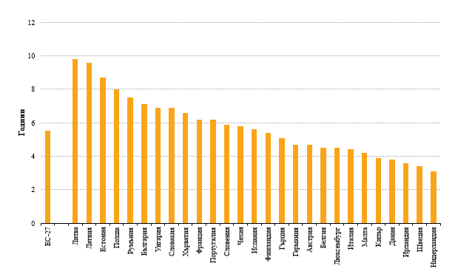

*Източник: Евростат*

**Ние прекарваме голяма част от живота си в добро здраве.** Броят на докладваните *години живот в добро здраве*[7] се различава в зависимост от пола и държавата. За ЕС като цяло броят очаквани години живот в добро здраве при раждане през 2018 г. е бил 64,2 години за жените и 63,7 години за мъжете[8]. Отново, тези данни значително се различават в зависимост от това къде живеете. Например мъж, живеещ в Швеция, има средно над 73 години живот в добро здраве, в сравнение с 51 години за мъж, живеещ в Латвия. Почти половината от възрастните хора имат увреждане[9], като тази цифра се увеличава, когато хората преминават в групи в по-напреднала възраст. Те са по-податливи на предизвикателства, свързани с намалена подвижност, и качеството им на живот зависи от това доколко приобщаващи и достъпни са нашите общества и заобикаляща среда.

**Очаквани години живот в добро здраве при раждане, 2018 г.**



*Източник: Евростат*

**Очаквана продължителност на живота при раждане по региони[10], 2018 г.**

(Очаквана продължителност на живота при раждане в години)

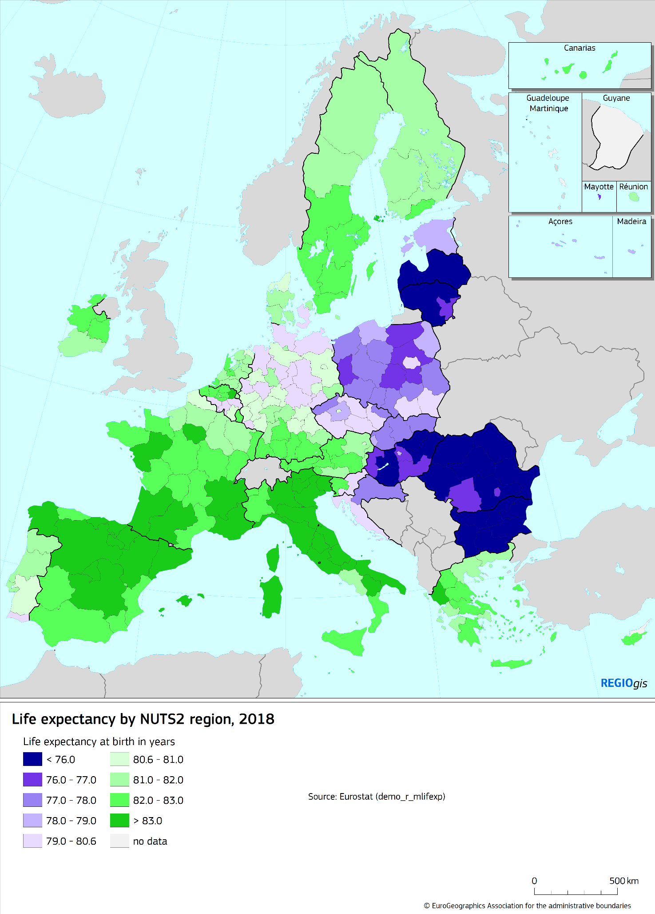

## 2.2. ПО-МАЛКО РОДЕНИ ДЕЦА

От шестдесетте до средата на деветдесетте години на ХХ век средният брой раждания на деца на една жена в Европа е намалял[11]. Равнището до известна степен се възстановява през първото десетилетие на ХХІ век и след това през следващото десетилетие се запазва приблизително стабилно.

През 2018 г. равнището е 1,55 деца на една жена. То е под стойността от 2,1, която се счита, че е необходима, за да се поддържа постоянна численост на населението при отсъствие на миграция. Почти няма регион в Европа с коефициент на това равнище[12], а някои региони регистрират коефициент, по-малък от 1,25. Такъв е случаят например в северозападната част на Иберийския полуостров, в югоизточна Италия и в Сардиния, както и в някои части на Гърция.

Също така средностатистически жените раждат децата си на по-късен етап в живота. Между 2001 г. и 2018 г. средната възраст на жените при раждане на дете в ЕС се е увеличила от 29,0 на 30,8 години.

**Показатели за плодовитост, ЕС-27, 2001—2018 г.**



*Източник: Евростат*

**Коефициент за обща плодовитост по региони[13], 2018 г.**

(Брой родени живи деца на една жена)

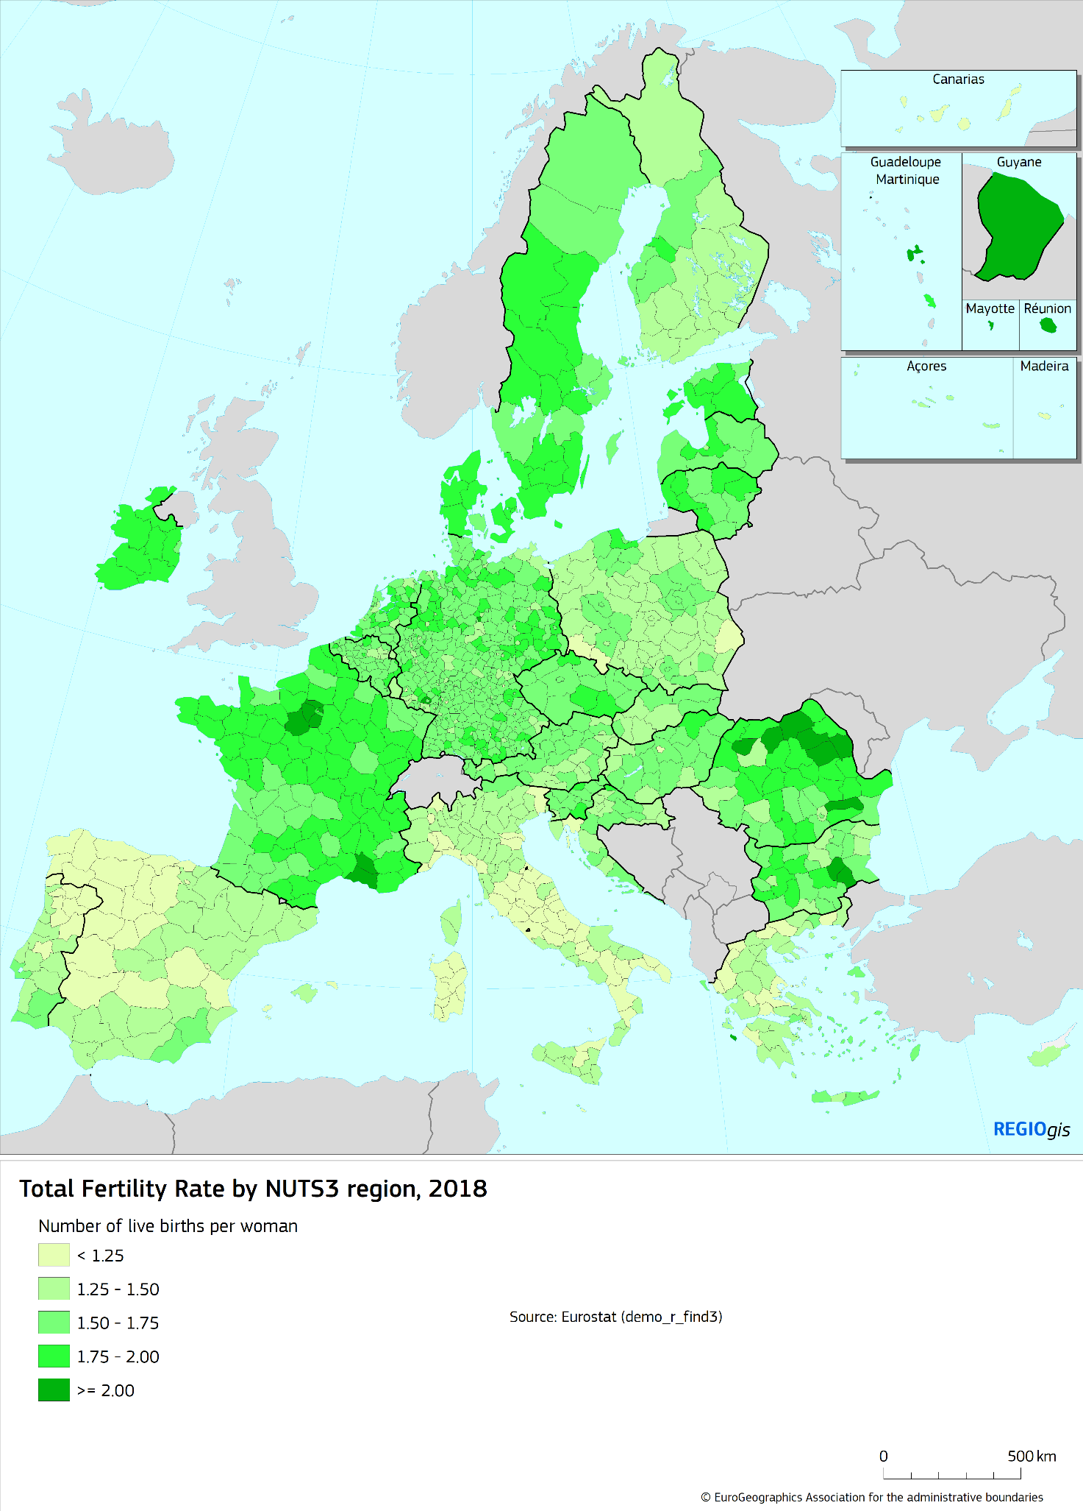

## 2.3. ЗАСТАРЯВАЩО НАСЕЛЕНИЕ

Населението на Европа става по-възрастно.Медианната възраст[14] на населението на ЕС-27 се увеличава от години насам и според прогнозите ще продължи да се увеличава с подобни темпове още две десетилетия. Медианната възраст може да достигне 49 години през 2070 г. — с около пет години повече от днешната.

**Медианна възраст на населението на ЕС-27 през периода 2001—2070 г.**



*Източник: Евростат*

**С увеличаването на нашата медианна възраст се увеличават и броят и делът на хората от групите в по-напреднала възраст**. Очаква се до 2070 г. 30 % от хората в Европа да бъдат на възраст 65 и повече години в сравнение с 20 % днес. Според прогнозите от 2019 г. до 2070 г. делът на хората на възраст 80 или повече години ще се увеличи повече от два пъти и ще достигне 13 %[15].

**В същото време според прогнозите населението в трудоспособна възраст (20—64 години)[16] ще намалява**. През 2019 г. то достигаше 59 % от цялото население. До 2070 г. се очаква да намалее до 51 %. През това време броят на децата и младите хора (на възраст 0—19 години) се очаква да намалее с 12,6 милиона души.

**Население по възрастови групи, ЕС-27, 2001—2070 г.**



*Източник: Евростат*

## 

## 2.4. ПО-МАЛКИ ДОМАКИНСТВА

**Броят на домакинствата в Европа се увеличава, но едновременно с това средният им размер намалява**.През 2019 г. в Европа е имало 195 милиона домакинства, което представлява увеличение с 13 милиона от 2010 г. насам. Средният размер на тези домакинства е по-малък. През 2010 г. едно средностатистическо домакинство се състои от 2,4 души. През последното десетилетие то бавно намаляваше и до 2019 г. достигна размер от 2,3 души.

**Около една трета от всички домакинства се състоят от един човек** — това представлява увеличение с 19 % от 2010 г. насам. Общата тенденция е към домакинства, състоящи се от двойки без деца, лица, живеещи сами, и самотни родители. В повечето от домакинствата няма деца, докато домакинствата с един родител са се увеличили с 13 % от 2010 г. насам. Тези модели могат също така да играят роля в контекста на пандемията, при която структурата на някои домакинства може да е имала значение за разпространението на вируса.

Тъй като населението на Европа застарява, **все по-голям брой хора на възраст 65 и повече години ще живеят сами**[17]. Това се отнася особено за жените. През 2019 г. делът на възрастните жени, живеещи сами, беше 40 %, което е над два пъти повече от този на мъжете.

**Домакинствата в зависимост от присъствието на деца, ЕС-27, 2010—2019 г.** *(в млн. души)*



*Източник: Евростат*

## 2.5. ПО-МОБИЛНА ЕВРОПА

**Движението на хора, както в рамките на Европа, така и отвъд границите ѝ, е основна движеща сила за демографските промени**.

**Някои хора прекосяват външните граници на ЕС**, като влизат на територията на Европа или я напускат. През 2018 г. 2,4 милиона души са имигрирали в ЕС-27, докато 1,1 милиона души са емигрирали в държава извън ЕС-27[18]. Благодарение на свободното движение на хора в Европа **много хора избират да се преместят в рамките на ЕС.** Тези движения не оказват въздействие върху числеността или възрастовата структура на населението на ЕС като цяло — но те оказват съществено въздействие на национално, регионално и местно равнище. През 2018 г. 1,4 милиона души са се преместили в друга държава членка. Тази група включва и гражданите на трети държави, живеещи в Европа.

Към 1 януари 2019 г. населението на ЕС-27 включва 21,8 милиона граждани на трети държави, които представляват 4,9 % от него. 13,3 милиона граждани на ЕС живеят в друга държава от ЕС.

**Годишният размер на тези потоци може да се променя, но дългосрочните тенденции са относително стабилни**. През последните 35 години Европа е континент с нетна имиграция. От средата на 80-те години на ХХ век насам всяка година повече хора са се премествали в ЕС, отколкото са го напускали, което е довело до положителна нетна миграция.

Остава да се види как извънредните мерки, ограничаващи мобилността на хората, ще повлияят на моделите и предпочитанията по отношение на мобилността в дългосрочен план. Това включва въпроса дали онези, които са загубили работата и поминъка си на едно място, могат отново да потърсят възможности другаде.

**Нетна миграция, ЕС-27, 1961—2018 г.**



*Източник: Евростат*

## 2.6. ПРОМЯНА НА ЧИСЛЕНОСТТА НА НАСЕЛЕНИЕТО

**С течение на времето населението на Европа нараства постоянно.** В ЕС-27 общото население се е увеличило с една четвърт от 1960 г. насам, като е достигнало малко под 447 милиона души през 2019 г. Съществуват обаче разлики между отделните държави. Макар че в Белгия, Ирландия, Кипър, Люксембург, Малта и Швеция се наблюдава относително стабилно нарастване, населението на България, Хърватия, Латвия, Литва и Румъния намалява след 1990 г.[19].

**Общата тенденция на нарастване на населението се очаква да продължи — но не за дълго.** От 2012 г. насам броят на смъртните случаи в ЕС-27 надвишава броя на ражданията. Това означава, че без положителната нетна миграция населението на Европа вече би започнало да намалява.

Проекциите[20] показват, че общата численост на населението на Европа ще се запази сравнително стабилна през следващите две десетилетия и след това ще започне да намалява. **Очаква се да достигне плато от около 449 милиона души преди 2025 г. и след това постепенно да намалява след 2030 г.**, докато през 2070 г. достигне 424 милиона души — намаление с 5 % за 50 години.

Очаква се някои държави членки да имат намаляващо население през целия период до 2070 г., а именно България, Гърция, Хърватия, Италия, Латвия, Литва, Унгария, Полша и Румъния. За някои се очаква да отбележат ръст на населението до 2070 г.: такива са Дания, Ирландия, Кипър, Люксембург, Малта и Швеция. При други се очаква първоначално увеличение, последвано от намаление, и това са Белгия, Чехия, Естония, Испания, Франция, Германия, Нидерландия, Австрия, Португалия, Словения, Словакия и Финландия.

**Общо население и годишен прираст на населението, ЕС-27, 1960—2070 г.**



*Източник: Евростат*

# ВЪЗДЕЙСТВИЕТО НА ДЕМОГРАФСКИТЕ ПРОМЕНИ ВЪРХУ НАШАТА СОЦИАЛНА ПАЗАРНА ИКОНОМИКА

Въздействието на демографските промени в Европа може да бъде усетено навсякъде в нашата икономика и общество. Това пролича през последните месеци, когато големи части от икономиката бяха доведени до застой и необходимите мерки за социално дистанциране засегнаха нашето ежедневие. Те имат последици за бъдещето на нашите социални и здравни системи, бюджети, жилища и потребности от инфраструктура. Вероятно нашите градове и градски райони ще станат по-гъсто населени, а селските райони ще бъдат изправени пред редица специфични за тях предизвикателства. Нашият професионален път ще продължи да се променя и ще трябва да намерим решения, за да гарантираме, че Европа ще остане конкурентоспособна в условията на намаляващо население в трудоспособна възраст.

Икономическата и демографската структура на дадена държава ще бъде фактор за темповете и способността ѝ за възстановяване. Ще има и други точки на пресичане между дългосрочните демографски промени и потребностите от възстановяване. Това включва всичко, от необходимостта да направим нашите системи за здравеопазване и дългосрочни грижи по-устойчиви до това да гарантираме, че нашите градски и селски райони могат да се справят с гъстотата на населението или липсата на услуги.

В рамките на създадения от Комисията Механизъм за възстановяване и устойчивост ще бъде предоставена мащабна финансова подкрепа, с която икономиките на държавите членки да станат по-устойчиви и по-добре подготвени за бъдещето, особено за демографските промени. Инвестиционните приоритети ще бъдат в съответствие с предизвикателствата, посочени в специфичните за всяка държава препоръки в рамките на европейския семестър.

## 3.1. ХОРА, РАБОТА И УМЕНИЯ

**Въздействието на застаряването на населението върху пазара на труда става все по-силно изразено.** От десетилетие населението в трудоспособна възраст в ЕС-27 намалява и се очаква до 2070 г. да спадне с 18 %. Ситуацията се различава значително в отделните държави членки и региони.

**Изменение на населението на възраст 20—64 г. по региони[21], 2020—2030 г.**

(Общо изменение (в %)

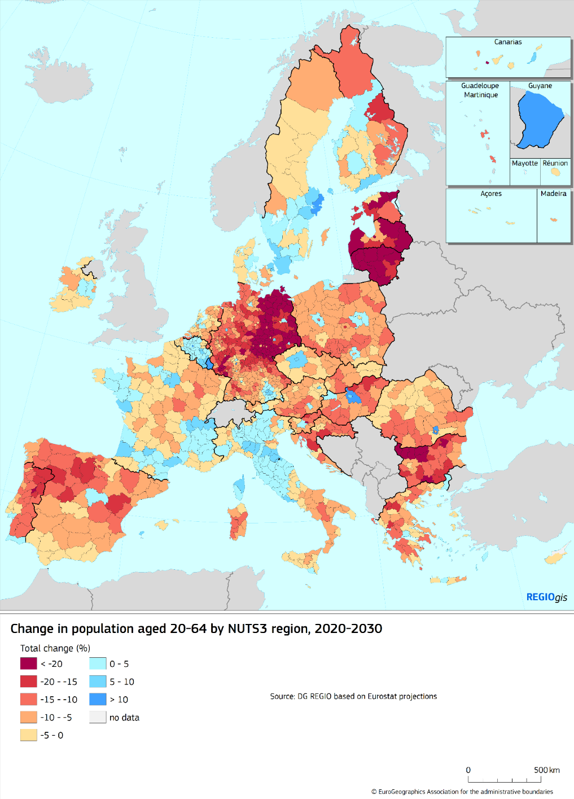

В направените през 2018 г. икономически прогнози бе посочено, **че броят на заетите лица би могъл да достигне върхова стойност около 2020 г.**, след което през следващите десетилетия да настъпи траен спад[22]. Въпреки че е твърде рано да се каже дали настоящата криза ще промени дългосрочните проекции, първите прогнози, направени от началото на избухването на епидемията[23], показват значително свиване на заетостта. В зависимост от начина, по който се разпространява вирусът, това същевременно би могло да доведе до още по-малко активни хора. Поради това справянето с безработицата, особено при младите хора, и привличането на повече хора на пазара на труда ще се превърнат в още по-належащо предизвикателство.

Ясно е също така, че въздействието от по-малката численост на населението в трудоспособна възраст ще се усети по-силно и по-бързо, освен ако и докато повече хора, които понастоящем са по-слабо представени, не се включат в пазара на труда или не вземат по-активно участие в него.

**Население в трудоспособна възраст (20—64 г.), ЕС-27, 2001—2070 г.**



*Източник: Евростат*

## 3.1.1 ПО-ГОЛЯМ И ПО-ПРИОБЩАВАЩ ПАЗАР НА ТРУДА

Фактът, че населението в трудоспособна възраст намалява, подчертава необходимостта Европа и нейният пазар на труда да използват всички свои силни страни и таланти и цялото многообразие, с което разполагат.

**Увеличаването на равнището на заетост сред жените ще бъде от решаващо значение.** Разликата в равнищата на заетост между жените и мъжете през 2019 г беше 12 %. Тя е още по-силно изразена при отчитане на значителните различия в заетостта на непълно работно време между мъжете и жените. През 2019 г. около три от общо 10 заети жени са работили на непълно работно време, което е почти четири пъти повече в сравнение с цифрата за мъжете. Възможно е тези ситуации да са усетени още по-осезаемо по време на пандемията, когато грижите за възрастни хора, лица с увреждания или деца трябваше да бъдат организирани лично от хората и до голяма степен жените бяха натоварени с тях. Липсата на адекватни формални услуги за дългосрочни грижи, на гъвкави възможности за работа и на стимули за вторите работещи членове на домакинството в някои държави членки играе роля за задълбочаването на този проблем.

В основата на това стои предизвикателството за **съчетаване на професионалния и семейния живот**. През 2019 г. равнището на заетост сред жените с деца на възраст под 6 години беше с почти 14 процентни пункта по-ниско, отколкото сред жените без деца. Освен това все още жените получават по-ниско възнаграждение за своята работа от мъжете, като понастоящем разликата в заплащането на жените и мъжете е 14,8 %. Комисията разглежда тези проблеми като част от своята работа по въпросите на равенството и чрез новата **Стратегия на ЕС за равенство между половете (2020—2025 г.)**[24]

**От помощ би било и** **постигането на по-нататъшен напредък в приобщаването на по-възрастните работници към пазара на труда**. През 2019 г. равнището на заетост сред по-възрастните работници (на възраст 55—64 г.) в ЕС-27 беше 59,1 %, което представлява увеличение спрямо 44,1 % през 2009 г. За да се постигне по-нататъшен напредък, ще бъдат необходими както политики, които да дават възможност на хората да работят по-дълго, да поддържат по-добро здравословно и физическо състояние и да запазват уменията си актуални, така и признаването на нови умения и квалификации. В средносрочен план, заради застаряването на населението вероятно ще е необходимо повече хора да работят по-дълго. В предстоящата **зелена книга по въпросите на застаряването** този въпрос ще бъде разгледан по-задълбочено, като изцяло се вземат предвид слабостите, появили се по време на пандемията.

**Инвестирането в квалификациите на хора с ниска образователна степен** ще продължи да бъде от съществено значение. Над 10 % от младежите на възраст между 18 и 24 години напускат системата на образование или обучение с ниска квалификация или без такава, като в най-отдалечените региони този процент надвишава 20 %. 45 % от тези преждевременно напускащи системата на образованието и обучението са трудово заети. Работата по превръщането на европейското пространство за образование в реалност до 2025 г., обновяването на европейското научноизследователско пространство и подпомагането на младежката заетост ще бъде важен инструмент за възстановяване на баланса.

**Осигуряването на заетост на повече хора, произхождащи от различни среди,** би допринесло за допълнително увеличаване на равнището на заетост. Равнището на заетост сред хората, родени извън ЕС, е с 9,6 процентни пункта по-ниско от това сред родените в ЕС и е особено ниско сред жените. Положението с гражданите на трети държави е сходно.

**С отварянето на пазара на труда за хора с увреждания** ще се допринесе за постигането на по-справедливо общество и ще се преодолее въздействието на демографските промени. Равнището на заетост сред хората с увреждания в ЕС обаче е ниско поради множеството пречки, пред които са изправени, включително дискриминация и липса на достъпност до работни места, жилища и висококачествено образование. Отрицателните нагласи и несправедливата съпротива да се наемат хора с увреждания могат да бъдат в основата на такива пречки.

**Наличието на по-голям и по-приобщаващ пазар на труда** означава борба срещу всички форми на дискриминация, основана на пол, раса или етнически произход, религия или убеждения, увреждане, възраст или сексуална ориентация. Участниците и предприятията в социалната икономика могат да играят важна роля за насърчаване на по-приобщаващ пазар на труда в полза на работниците и местните общности.

## 3.1.2. ПОВИШАВАНЕ НА ПРОИЗВОДИТЕЛНОСТТА ЧРЕЗ УМЕНИЯ И ОБРАЗОВАНИЕ

**Тъй като резервът от работещи започва да намалява, икономическата устойчивост и повишаването на производителността ще станат още по-важни.** Това ще бъде важно и за устойчивото възстановяване от кризата. Преди пандемията от COVID-19 прогнозите на Комисията показваха, че за да се стабилизира растежът на БВП на равнище 1,3 % годишно до 2070 г., ще е необходимо производителността на труда да нараства средно с 1,5 % годишно[25]. Повишаването на производителността обаче е намалявало и преди началото на кризата е оценено на по-малко от 1 %.

**Преходът към неутрална по отношение на климата и цифрова икономика може да допринесе за повишаване на производителността.** За този двоен преход ще са необходими иновации и разпространение на технологиите, като се изгради в по-голяма степен кръгова и цифрова икономика, която създава нови бизнес модели и начини на работа. Вследствие на пандемията и последиците от нея за живота и икономиката ни изпъкна значението на цифровизацията във всички области на икономиката и обществото на ЕС. Ще са необходими и конкуренция и еднакви условия на конкуренция, както е описано в наскоро приетата **Нова промишлена стратегия за Европа**[26].

Автоматизацията и новите, по-чисти технологии могат да спомогнат за повишаване на производителността на труда в бъдеще. Един справедлив преход за всички ще бъде от съществено значение за онези, които ще трябва да усвоят нови умения или да сменят работата си.В този дух Комисията предложи да се укрепи Фондът за справедлив преход — с цел да се ограничат социално-икономическите последици от прехода, като се подкрепи преквалификацията, окаже се подкрепа на МСП за създаването на нови икономически възможности и се инвестира в прехода към чиста енергия.

**Европа се нуждае от висококвалифицирана, добре обучена и приспособима работна ръка[27].** Превръщането на ученето през целия живот в реалност за всички ще стане още по-важно. През следващите години милиони европейци ще трябва да подобрят уменията си или да се преквалифицират. По-ефективното привличане на умения и таланти от чужбина също ще спомогне за посрещане на нуждите на пазара на труда.

Тъй като двойният преход набира скорост, Европа ще трябва да гарантира, че хората поддържат уменията си, включително екологосъобразните и цифровите умения. Преди кризата в Европа имаше около 1 милион свободни работни места за експерти в областта на цифровизацията и 70 % от дружествата съобщаваха, че отлагат инвестициите си, защото не са успели да намерят хора с необходимите умения. Това се дължи на факта, че през 2019 г. 29 % от населението на ЕС е имало ниско равнище на цифрови умения, а 15 % въобще не са имали такива умения. Кризата открои допълнително значението на цифровите умения за децата, учениците, учителите, обучаващите, както и за всички нас по отношение на общуването и работата. Тя показа, че много хора все още нямат достъп до необходимите инструменти. Комисията ще предложи **план за действие в областта на цифровото образование**, за да предвиди конкретни действия за справяне с тези предизвикателства.

**Решението се състои в инвестициите в хората и техните умения и подобряването на достъпа до обучение и образование.** Това ще изисква колективни действия на промишлеността, държавите членки, социалните партньори и други заинтересовани страни, за да се допринесе за повишаването на уменията и преквалификацията и да се мобилизират публичните и частните инвестиции в работната сила. Актуализирането на **програмата за умения**, както и препоръката относно професионалното образование и обучение също ще бъдат важни стъпки за постигането на тази цел.

## 3.2. ЗДРАВЕОПАЗВАНЕ И ДЪЛГОСРОЧНИ ГРИЖИ

Системите за здравеопазване и дългосрочни грижи в Европа са на първа линия по време на пандемията от COVID-19.[28] Те бяха поставени на тежко изпитание в борбата с вируса, като върху тях вече съществуваше нарастващ, натиск не на последно място в резултат на застаряването на обществото ни.Това засяга особено силно онези региони, в които между настоящия момент и 2030 г. се очаква да има значително увеличение на броя на хората на възраст над 65 години.

**Промяна в дела на населението на възраст 65 г. по региони[29], 2020—2030 г.**

(Разлика в процентните пунктове)

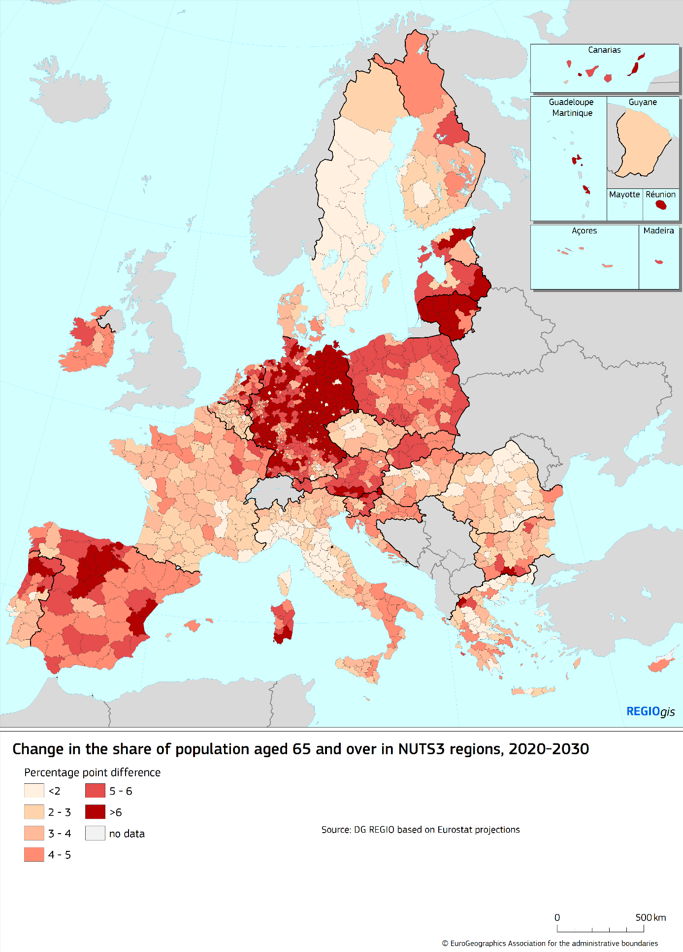

Пандемията от COVID-19 извади на показ уязвимостта на възрастните хора към пандемии и други заболявания, по-специално защото съществува по-голяма вероятност те да имат придружаващи здравословни проблеми. Тя също така направи да изпъкнат необходимостта от надеждни системи за обществено здравеопазване и необходимостта от по-голям капацитет на отделенията за интензивно лечение.

За изграждането на по-устойчиви здравни системи са необходими подходящи инвестиции и финансова подкрепа, съответстващи на тяхната водеща роля. Ето защо Комисията наскоро предложи самостоятелна програма „ЕС в подкрепа на здравето“ (EU4Health), за да подкрепи държавите членки и ЕС в изграждането на капацитет и повишаването на подготвеността[30]. Тя ще спомогне за изпълнението на дългосрочната визия за добре функциониращи и устойчиви системи за обществено здравеопазване, по-специално чрез инвестиране в профилактиката и надзора на заболяванията и чрез подобряване на достъпа до здравеопазване, диагностика и лечение за всички. Това може да бъде и отправната точка за разискването на въпроса какво повече можем да направим заедно, за да се справим с кризите, но също и в по-общ план в сектора на здравеопазването.

**Нарастващата тежест на хроничните заболявания също ще бъде предизвикателство за системите за здравеопазване в Европа.** За тези болести вече се използват около 70—80 % от разходите за здравеопазване[31].Понастоящем около 50 милиона европейски граждани (повечето от тях на възраст над 65 години) страдат от две или повече хронични заболявания[32]. Като част от усилията за засилване на профилактиката **стратегията „От фермата до трапезата“[33]** има за цел да предостави на европейците повече информация и да им помогне да правят по-добър избор на хранителен режим. Като се имат предвид по-високите рискове, свързани с хроничните заболявания, работата по **европейския план за борба с рака** ще бъде от основно значение за нашето здраве и за състоянието на нашите системи за здравеопазване. Спортът и физическата активност също могат да играят важна роля в здравната профилактика и промоцията на здравето.

Очаква се търсенето на служители специалисти да се увеличи в съответствие с търсенето на здравеопазване и дългосрочни грижи. Вече има признаци за недостиг на работна ръка[34] в сектора на здравеопазването[35] и сектора на дългосрочните грижи. Текущата работа на ОИСР относно наетия персонал в сектора на дългосрочните грижи[36] сочи, че е важно да се подобрят условията на труд в сектора и да се увеличи привлекателността на работата, свързана с предоставянето на грижи. Въпреки нарастващия брой в почти всички държави от ЕС на лекарите и медицинските сестри през последното десетилетие, продължава да има недостиг на общопрактикуващи лекари, особено в селските и отдалечените райони и в най-отдалечените региони.

Основното предизвикателство е **да се отговори на нарастващото търсене на достъп до достатъчни и финансово достъпни здравни услуги и услуги за дългосрочни грижи с добро качество, както е заложено в Европейския стълб на социалните права**. За осигуряването на висока степен на закрила на човешкото здраве[37] е необходима подходяща инфраструктура, като например болници, домове за дългосрочни грижи и жилища, които са адаптирани и оборудвани за възрастни хора За разлика от здравеопазването, в не всички държави членки има социална закрила за нуждаещите се от дългосрочни грижи. Формалните дългосрочни грижи са скъпи и често се поемат от самòто нуждаещо се лице или от членове на неговото семейство. Тъй като населението на Европа застарява и домакинствата стават по-малки, това вероятно ще бъде постоянно предизвикателство за много хора.

**Развиващата се *„сребърна икономика“* може да осигури възможности за секторите на здравеопазването и дългосрочните грижи.** Тя може да бъде двигател на иновациите, за да се подпомогне предоставянето на висококачествени услуги за полагане на грижи по по-ефикасен начин. Цифровизацията може да осигури на възрастните хора възможността да следят здравословното си състояние самостоятелно. Въздействието на цифровите технологии върху здравеопазването и дългосрочните грижи може да постигне троен положителен резултат: подобряване на качеството на живот, повишаване на ефективността на здравеопазването и дългосрочните грижи, растеж на пазара и развитие на промишлеността[38]. В това отношение от решаващо значение ще бъдат научните изследвания и иновациите.

## 3.3. ВЪЗДЕЙСТВИЕТО ВЪРХУ ПУБЛИЧНИТЕ БЮДЖЕТИ

**Застаряването на европейското население и намаляването на числеността на работната сила вероятно ще увеличат натиска върху публичните бюджети** — в момент, когато усилията за възстановяване изискват значително финансиране. Преди кризата общите разходи, свързани със застаряването на населението[39] в ЕС, се очакваше да възлязат на 26,6 % от БВП през 2070 г.

Европа ще се изправи пред сериозно предизвикателство във връзка с финансирането на своите разходи, свързани със застаряването на населението, по начин, който също така е **справедлив спрямо различните поколения**. Това се дължи на факта, че съотношението на хората, които плащат данъци и вноски за социално осигуряване спрямо онези, получаващи пенсии и други обезщетения, намалява бързо. През 2019 г. на всяко лице над 65 годишна възраст имаше средно 2,9 лица в трудоспособна възраст. През 2070 г. това съотношение се очаква да спадне до 1,7.

Въпреки че повечето разходи, свързани със застаряването на населението, ще бъдат за здравеопазване и дългосрочни грижи, разходите за държавни пенсии също се очаква до 2040 г. да се повишат спрямо БВП. Благодарение на **въздействието на значителните реформи на пенсионните системи в повечето държави членки**, се предвижда впоследствие те да нарастват по-бавно от БВП, като достигнат приблизително същия дял от БВП, както през 2016 г., макар че в редица държави членки неотдавнашните пенсионни реформи ще доведат до по-големи прогнозни разходи за пенсии. При разработването на решения на тези въпроси **създателите на политики трябва да отчитат висока степен на несигурност**. Начинът, по който публичните разходи ще се променят, зависи не само от демографските тенденции, но и от други фактори, като технологичния прогрес при диагностиката, лечението, лекарствените продукти и медицинските изделия или повишеното търсене на обществено здравеопазване и дългосрочни грижи[40]. Всичко това води до допълнителни разходи в средносрочен и дългосрочен план. Ако няма промяна в политиката, ще се увеличи и натискът върху личните разходи, тъй като може да се наложи хората, ползващи се от дългосрочни грижи, да покриват по-голям дял от общите разходи.

При повечето съществуващи проекции като горна граница на хората в групата на населението в трудоспособна възраст се използва възрастта 65 години. В бъдеще обаче повече хора ще продължат да работят по-дълго. Използването на по-висока горна граница значително променя проекциите. Всички данни обаче показват значението на добрите условия на труд, стабилните системи за обществено здравеопазване, ученето през целия живот и непрекъснатите инвестиции в умения и образование.

**С продължаването на демографските промени вероятно бедността сред хората в напреднала възраст ще буди все повече безпокойство.** Днес повечето пенсионери имат доходи от пенсии, които им позволяват да поддържат жизнения си стандарт и ги предпазват от бедност в напреднала възраст[41]. Това не означава, че е премахната бедността сред хората в напреднала възраст за лицата на възраст над 64 години. През 2018 г. в ЕС-27 15,5 % от хората на възраст 65 или повече години са били изложени на риск от бедност[42].

**За жените е по-вероятно да бъдат засегнати от бедност в напреднала възраст.** Това се дължи на факта, че те обикновено имат по-ниски равнища на заетост, повече прекъсвания на кариерата, по-ниски заплати и работят повече на непълно работно време[43] и на временна работа[44]. Жените получават месечни пенсии, които са около една трета по-ниски от тези на мъжете, докато средната продължителността на живота им е по-голяма.

**Хората с увреждания — група, изложена на по-висок риск от бедност — може да се сблъскват с допълнителни рискове.** Хората в трудоспособна възраст, които имат увреждания, често отговарят на условията за получаване на специални обезщетения и помощ. Когато обаче достигнат пенсионна възраст, те вече могат да не отговарят на условията, което може да бъде допълнителна причина за бедност или социално изключване.

**Същевременно по-възрастното население предлага и нови възможности за нашите икономики.** По-възрастните потребители представляват голяма част от икономиката и през 2015 г. потреблението на хората на възраст над 50 години в целия ЕС е било 3,7 трилиона евро. Очаква се то да се увеличава с около 5 % годишно и до 2025 г. да достигне 5,7 трилиона евро. В зелената книга на Комисията по въпросите на застаряването ще бъдат разгледани и начините, по които можем да се възползваме от тези възможности.

## **3.4. РЕГИОНАЛНО И МЕСТНО ИЗМЕРЕНИЕ**[45]

**Различните региони са засегнати по различен начин от демографските промени.** Някои региони имат относително възрастно население с медианна възраст над 50 години, докато в други тя е под 42,5 години — като например в (или части от) Люксембург, Кипър, Ирландия, южна Испания, Полша, северна Румъния, Словакия и южна Швеция.

На регионално равнище преместванията на населението също оказват голямо въздействие върху демографския профил на даден регион. Това се усеща осезаемо на места, където се местят предимно млади хора. Тези премествания засягат и общото население на даден регион. 65 % от населението на ЕС живее в регион, където между 2011 г. и 2019 г. се наблюдава увеличение на населението. За някои региони намаляването на населението е продължителна тенденция, често в течение на десетилетия, и може да се очаква в повече региони да настъпи намаляване на населението през следващото десетилетие и след това.

За да се избегне допълнително влошаване на положението вследствие на пандемията, Комисията предложи да се отделят допълнителни средства по политиката на сближаване за мерки за преодоляване на последиците от кризата и възстановяване чрез нова инициатива, наречена REACT-EU[46]. Предложеният инструмент за възстановяване, наречен NextGenerationEU, предвижда допълнителна подкрепа за осигуряване на финансиране на ключови мерки за възстановяване на последиците от кризата и за подкрепа на работниците и МСП, системите за здравеопазване и екологичния и цифровия преход в регионите. Освен това програмата на ЕС за развитие на селските райони ще играе решаваща роля в подкрепата на възстановяването.

**Общ прираст на населението по региони[47], 2011—2019 г.**

(Общо изменение (в %) между 1/1/2011 г. и 1/1/2019 г.)

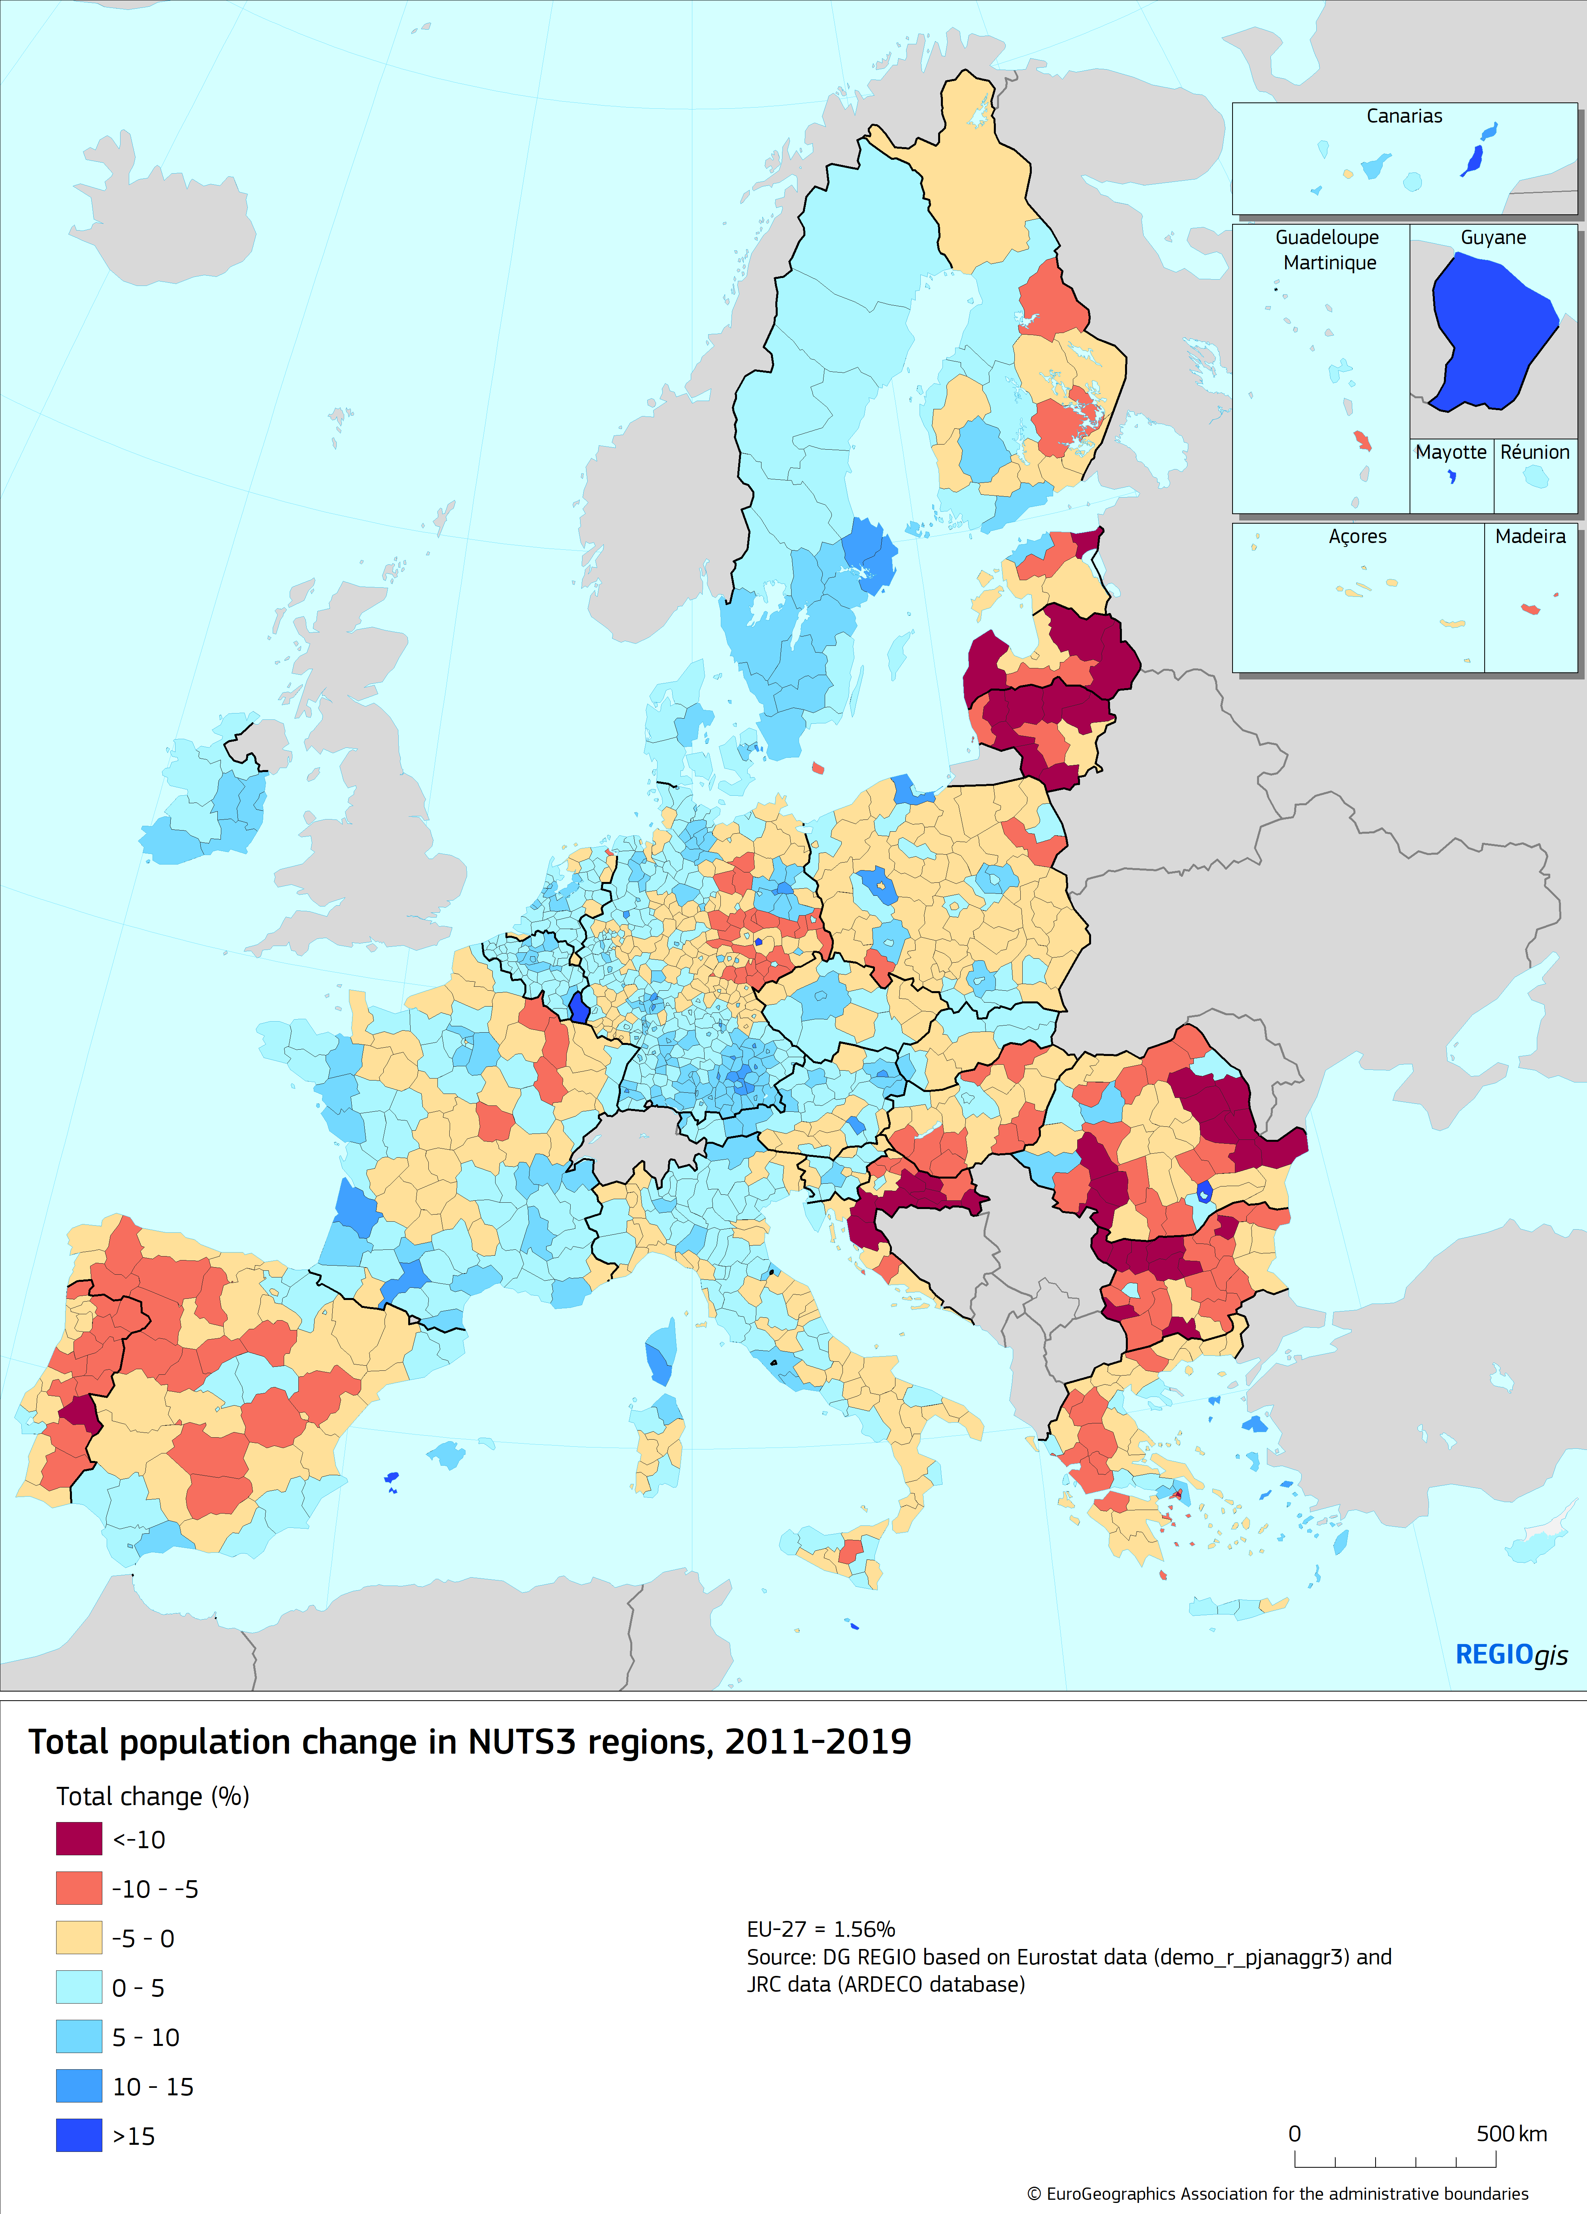

**Демографските промени се отразяват по различен начин в градските и селските региони.** Регионите в ЕС спадат към различни категории в зависимост от това дали са по-скоро с градски, по-скоро със селски, или са със смесен характер. Всяка от трите категории има свои собствени характеристики. Числеността и гъстотата в населените места намаляват, като се започне от градските, премине се през смесените и се стигне до селските региони. По време на пандемията гъстотата на населението и категорията на региона изглежда са били фактор за разпространението на вируса. Предполага се, че вирусът се е появил по-рано в градските региони и се е разпространил по-бързо в сравнение със смесените и селските региони[48].

**Население в ЕС-27 по градско-селска регионална типология, 2019 г.**



*Източник: Евростат*

**Между 2014 г. и 2019 г. населението в селските региони е намаляло с 0,8 милиона души.** Това обаче разкрива само част от действителността. В някои държави членки тези региони са нараствали с повече от 0,2 % годишно, докато в други са намалявали със същия темп. От 1991 г. насам население губят селските региони в осем държави: трите балтийски държави, България, Хърватия, Унгария, Португалия и Румъния. Неотдавнашни разработки на ОИСР показват тенденция на нарастване на регионите в близост до градовете, докато в по-отдалечените региони[49] има тенденция да се губи население.

**В градските региони в ЕС нещата стоят по различен начин — през същия период тяхното население е нараснало с 3,8 милиона души.** В Латвия и Гърция обаче то е намаляло съответно с 0,3 % и 0,6 %. 22 % от градското население е живяло в регион, където между 2014 г. и 2019 г. населението е намаляло. В четиринадесет държави членки населението във всички градски региони се е увеличило.

### 3.4.1. КАЧЕСТВО НА ЖИВОТ, ИНФРАСТРУКТУРА И ДОСТЪП ДО УСЛУГИ

Всички части на Европа се стремят да предоставят услуги и инфраструктура, за да обслужват потребностите на своето население. Независимо дали населението расте, или намалява, услугите и инфраструктурата трябва да бъдат съответно приспособени, било то във връзка с транспорта, цифровизацията, жилищното настаняване, училищата, здравеопазването и дългосрочните грижи и социалната интеграция.

Въздействието на демографските промени върху конкретен регион зависи в голяма степен от темпа и величината на промяната на населението, както и от това дали даден регион разполага с необходимите средства, за да се справи с тази промяна.В повечето региони, в които се наблюдава бързо нарастване на населението, БВП на глава от населението е над средния за ЕС, докато в регионите с бързо намаляващо население обикновено се наблюдава сравнително нисък БВП на глава от населението. Регионите, в които доходите са ниски и темпът на промяна на числеността на населението е бърз, са изправени пред най-трудната ситуация.

31 милиона души, или 7 % от населението на ЕС, живеят в регион, който е изправен пред ***двойното предизвикателство* на бързо намаляващо население и нисък БВП на глава от населението**. Много от тези региони са в балтийските държави, България, Хърватия, Унгария, Португалия и Румъния. Има и някои региони в Гърция и Испания, както и няколко региона в Източна Германия, Франция и Полша, които са в тази ситуация.

При преодоляването на въздействието на демографските промени на местно и регионално равнище трябва да се отчете това, което кара хората да искат да се преместят в даден регион или да го напуснат. Това често се свежда до възможностите за заетост и качеството на живот. Качеството на живот в конкретен регион може да бъде повлияно от много различни фактори, било то околната среда, достъпът до услуги (като грижи за деца, достъпност за хора с увреждания, качествено образование, здравеопазване, дългосрочни грижи, жилищно настаняване, развлекателни и културни услуги), или наличието и качеството на инфраструктурата (като пътна и железопътна инфраструктура, инфраструктура за енергоснабдяване и за достъп до интернет).

**Достъпността и свързаността ще придобиват по-голямо значение за перспективите на регионите.** Те оказват влияние върху икономическите перспективи на регионите и техния потенциал да предлагат привлекателни работни места. Тъй като Европа поставя начало на екологичния преход, необходимостта от чист, редовен и достъпен транспорт на разумни цени ще играе все по-голяма роля за привлекателността на региона. С все по-голямата цифровизация в Европа хората ще очакват висококачествен достъп до широколентова инфраструктура от следващо поколение. Достъпът до широколентова инфраструктура от следващо поколение може да помогне за преодоляване на разделението между градските и селските региони в цифровата област.

**Обхват на достъпа до широколентова инфраструктура от следващо поколение**



**Инвестициите в инфраструктура и услуги, включително чрез политиката на сближаване, са важна част от решението.** Инфраструктурата има много различни измерения, включително наличието на цифрови услуги (в т.ч. достъп до информационни и комуникационни технологии и 5G покритие), образователни и здравни услуги, както и развлекателни и културни услуги.

**Достъпност на железопътния транспорт (оптимално време за пътуване) по региони[50], 2014 г.**

(Достъпност за населението на разстояние, което се пропътува за до 1 час и 30 минути (хиляди жители): достъпност чрез оптимални налични маршрути, достъпни в пиковите часове сутринта и вечерта)

Снимка на карта в близък план

Описанието се генерира автоматично

С помощта на регионалните инициативи могат да се подобрят качеството на живот, достъпът до услуги и инфраструктура и да се преодолеят отрицателните последици от обезлюдяването. Така например местните условия за стопанска дейност могат да бъдат подобрени чрез услуги в подкрепа на бизнеса, като се стимулират иновациите и научните изследвания. Воденото от общностите местно развитие може да отговори на нуждите на гражданите и да подобри качеството на живот на местно равнище. Бързото постигане на споразумение относно следващия дългосрочен бюджет на ЕС и неговия инструмент за възстановяване, наречен NextGenerationEU[51], ще гарантира, че фондовете на ЕС и програмите в областта на политиката на сближаване могат да играят важна роля в подпомагането на тези действия.

**Основният въпрос за публичните политики е как да се разработят устойчиви решения**. Доказана е възможността на регионално и местно равнище да се извършват нововъведения и демографските промени да се управляват по интелигентен начин. Ще бъде от съществено значение този опит да се използва за споделяне на най-добри практики и развиване на иновативни идеи, продукти или услуги.

**Всички ответни действия в рамките на политиката за справяне с предизвикателствата на регионално равнище трябва да бъдат прецизно съобразени със ситуацията на място.** Това отразява факта, че ситуацията е различна между отделните държави, както и в рамките на всяка държава, с по-голямо разделение между градските и селските райони в някои области и противоположни тенденции на други места. През 2018 г. делът на населението, изложено на риск от изпадане в бедност, беше особено висок сред хората, живеещи в големи градове в голяма част от западна Европа, докато в източната и южната част на ЕС това се отнасяше за хората, живеещи в селските райони.

В големите градове използването на енергията, транспорта и земята е по-ефикасно. Организацията и поддръжката на публичната инфраструктура са по-лесни, например на обществения транспорт и достъпа до интернет, както и на достъпа до социални услуги, например в сектора за полагане на грижи. Постигането на съответствие между предлагането и търсенето на умения обикновено е по-лесно, което води до по-висока производителност и по-високи доходи на глава от населението. В големите градове има по-добър достъп до образование с високо качество, включително повече висши училища, което може да спомогне за създаването на иновации[52].

От друга страна, **високите темпове на прираст на населението в градовете трябва да бъдат управлявани добре, за да се избегне допълнително увеличаване на задръстванията, замърсяването и разходите за жилища**[53]. Големите градове ще трябва също така да приспособят своите услуги в области като здравеопазването и мобилността, както и публичната инфраструктура, жилищния фонд, образованието и социалната политика, за да отговорят на демографските промени. Предвид тясната връзка между застаряването и уврежданията, това включва и подобряване на достъпността, по-конкретно на продуктите, услугите и инфраструктурата.

**Земята в селските райони е изобилна, разходите за живот и равнищата на замърсяване на въздуха са по-ниски**. Те обаче са изправени пред редица предизвикателства, по-специално осигуряването на добър достъп до обществени и частни услуги. В селските райони, които са изправени пред значително намаляване на населението, може да се наблюдават изоставяне на земята и повишен риск от горски пожари[54] и обикновено там става по-трудно да се привлекат нови инвестиции. Една от причините за безпокойство е намаляващият брой на младите земеделски стопани и значението на „приемствеността между поколенията“.

Ключов въпрос за селските райони е това дали те са в близост до голям град, или са отдалечени от функционален градски район. Селските райони в близост до голям град могат да имат чести взаимодействия с този град. Хората могат да работят в града, но да живеят извън него, като пътуват от и до работа всеки ден. Този модел е обвързан със специални изисквания, например по отношение на транспорта. Може да има специфично разделение на задачите, например големият град да осигурява достъп до болници, включително на хората, живеещи в разположения в близост селски район.

От друга страна, някои селски райони не се намират в близост до по-голям град. В този случай пред развитието на селските райони стоят различни предизвикателства, например преобладаването на сектора на първично производство и свързаните с него вериги за създаване на стойност[55] или по-малка численост на населението и по-слаб икономически растеж[56]. Икономическият спад в конкретни региони е не само предизвикателство за териториалното сближаване, но може също така да доведе до процес, известен като „география на недоволството“. Ако хората започнат да се чувстват забравени, те могат да загубят вяра в справедливостта на нашата икономика и нашите демократични институции.

Всички тези въпроси, и не само те, ще бъдат разгледани в рамките на **дългосрочна визия на Комисията за селските райони**, която ще бъде представена през следващата година след провеждането на широкообхватна обществена консултация и отчитането на различните аспекти, изведени на преден план от пандемията от COVID-19.

## 4. ДВОЙНИЯТ ПРЕХОД И ДЕМОГРАФСКИТЕ ПРОМЕНИ

**Демографските промени и двойният екологичен и цифров преход често ще влияят един върху друг или взаимно ще се ускоряват.** Стратегическите прогнози могат да бъдат важен инструмент за определяне и предвиждане на предизвикателствата, които ще засегнат всеки от тези преходи, и за по-успешното изготвяне на политики, чрез които да се справим с тях заедно.

Натискът, породен в световен мащаб от демографските промени, вероятно ще се изостри поради въздействието на изменението на климата и влошаването на състоянието на околната среда. Запазването на обичайните практики би означавало огромно и едновременно увеличение на световните потребности от храни, енергия и вода през следващите десетилетия: 60 процента повече храни, 50 процента повече енергия и 40 процента повече вода до 2050 г.[57].

Както е определено в Европейския зелен пакт и Европейския законодателен акт за климата[58], през същия период Европа ще осъществи преход към неутрална по отношение на климата икономика, ефективно използваща ресурсите. Това засилва необходимостта от чиста енергия, устойчива и интелигентна мобилност, преход към икономика, доближаваща се в по-голяма степен до кръгова икономика, и големи стъпки за опазване и възстановяване на нашето биологично разнообразие. Ограничителните мерки, наложени неотдавна поради пандемията от COVID-19, показаха значението на зелените градски пространства за физическото и психическото благосъстояние на хората. Много европейски градове предприеха също така стъпки да направят активната мобилност, например ходенето пеш и използването на велосипед, един по-безопасен и по-привлекателен вариант по време на пандемията. За да бъдат подпомогнати усилията в тази насока, през 2021 г. Комисията ще създаде Европейска платформа за екологизиране на градовете в рамките на ново Споразумение за зелен град с участието на градове и кметове.

Тъй като градовете стават все по-пренаселени, в градските райони ще трябва да продължат и да се активизират усилията за изграждане на градски зелени площи, които могат да изпълняват и ролята на поглътители на въглерод, спомагащи за отстраняването на емисиите от атмосферата. По много от тези въпроси ще се работи при изпълнението на **плана за действие на ЕС за кръгова икономика**, **стратегията на ЕС за биологичното разнообразие** и **стратегията „От фермата до трапезата“**, както и на предстоящата преразгледана **стратегия на ЕС за адаптиране към изменението на климата**.

**Очаква се изменението на климата и загубата на биологично разнообразие да окажат съществено влияние върху миграционните модели**. Това се дължи на факта, че промените в околната среда, като например опустиняването, увеличаването на киселинността на океанските води и бреговата ерозия, оказват пряко въздействие върху „поминъка на хората и способността им да оцеляват на местата си на произход“[59]. Според прогнозите тази тенденция със сигурност ще продължи, тъй като последствията от изменението на климата ще се задълбочават. Според Световната банка до 2050 г. близо 143 милиона души в Африка на юг от Сахара, Южна Азия и Латинска Америка биха могли да бъдат разселени в рамките на собствените им държави, ако не бъдат предприети действия в областта на климата[60].Това подчертава необходимостта Европа да поеме ролята на световен лидер по отношение на мерките в областта на климата и околната среда, по-специално чрез прилагането на Европейския зелен пакт и активизирането на дипломацията по линия на Зеления пакт във всичките си политики и партньорства.

Цифровата революция и бързото разпространение на интернет вече промениха начина на живот и навиците на хората. Цифровизацията може да даде тласък на производителността и икономическия растеж, но неравномерният достъп до интернет води до цифрово разделение, което се превръща във важно измерение на неравенството. Освен това недостатъчните цифрови умения и значителните различия в равнищата на уменията между държавите и регионите, както и липсата на достъпност, могат да задълбочат това разделение.

Настоящата криза превърна в спешна необходимост възможно най-бързото превръщане на този цифров преход в реалност за всички: с наложените в цяла Европа мерки за социално дистанциране много хора трябваше да работят от дома си или да прибягват до интернет или мобилни приложения, за да общуват със семейството и приятелите си. Достъпът до надежден и бърз интернет и способностите за използване на цифрови инструменти станаха още по-важни за предприятията, работниците и самостоятелно заетите лица.

## 5. ГЕОПОЛИТИКАТА НА ДЕМОГРАФСКОТО РАЗВИТИЕ: МЯСТОТО НА ЕВРОПА В СВЕТА

Демографските промени оказват въздействие и върху геополитическите перспективи и позиции на Европа в света. Числеността на населението и размерът на икономиката играят важна роля в световните структури на влияние. Тъй като европейските нации станаха по-малки и не толкова силни икономически в сравнение с други бързо развиващи се икономики, необходимостта Европейският съюз да използва цялата си колективна тежест става още по-належаща. В същото време, както наблюдаваме по време на пандемията, вирусът не познава граници и създава предизвикателства, общи за много части на света.

**Делът на населението на Европа от световното население намалява**. През 1960 г. населението на ЕС-27 е представлявало около 12 % от световното население. Днес то е намаляло на около 6 % и се очаква да спадне под 4 % от световното население до 2070 г. Другата забележима тенденция е увеличаването на дела на Африка от световното население: очаква се той да се увеличи от 9 % на 32 %, докато за дела на населението в Азия се очаква до известна степен да намалее[61].

**Световното население по континенти, 1960—2070 г.**

*Източник: Организация на обединените нации, Департамент по икономически и социални въпроси, Отдел за населението (2019 г.).*

**Европа не е единственият континент, чието население застарява, но средностатистически то е най-възрастното.** Ако тенденциите в Европа се сравнят с други части на света, проличава, че и в други континенти протича подобен процес на застаряване, макар и със закъснение спрямо Европа. Проекциите показват, че средната възраст в Африка също ще се увеличи с течение на времето, но се очаква в периода до 2070 г. тя да остане най-младият континент.

**Медианна възраст на световното население по континенти, 1960—2070 г.**



*Източник: Организация на обединените нации, Департамент по икономически и социални въпроси, Отдел за населението (2019 г.).*

**Делът на Европа от световния БВП също намалява**. През 2004 г. Европа е формирала 18,3 % от световния БВП, но през 2018 г. делът ѝ е намалял до 14,3 %[62]. Тъй като числеността на населението в трудоспособна възраст намалява, съществува риск тази тенденция да продължи или дори да се ускори. Като участници в икономиката държавите членки ще станат по-малки, но ЕС като цяло ще продължи да бъде основен икономически, политически и дипломатически фактор.

Европа ще трябва да стане по-силна, по-обединена и да действа по-стратегически по отношение на мисленето, действията и позициите си. Ще трябва да укрепим съществуващите партньорства и да създадем нови, по-специално с нашите най-близки партньори и съседи. Новата **цялостна стратегия с Африка[63]** е особено важна предвид допълнителните демографски предизвикателства, пред които ще бъдат изправени нашите континенти. От още по-голямо значение ще бъде отстояването на основания на правила световен ред и на неговите институции, например Организацията на обединените нации или Световната търговска организация, и поемането на по-активна роля в международните структури.

## 

## ЗАКЛЮЧЕНИЯ И ПЕРСПЕКТИВИ

В този период на извънредни трудности и несигурност Европейският съюз, неговите държави членки и техните региони имат споделен интерес да дадат отговор на последиците от демографските промени за благото на всички европейци.Това е част от възстановяването на Европа и изграждането на по-жизнеспособен, устойчив и справедлив Съюз. Пътят напред зависи от редица стратегически въпроси, включително как да бъдат стимулирани иновациите и производителността; как повече хора да бъдат привлечени към пазара на труда; как да бъдат модернизирани системите за здравеопазване, социалната закрила и социалните услуги и как да бъдат преодолени териториалните неравенства.

С оглед на това и като използва за отправна точка констатациите в настоящия доклад, Комисията ще представи **зелена книга по въпросите на застаряването** и **дългосрочна визия за селските райони**. Комисията също така ще разгледа внимателно други въпроси, които са очертани в настоящия доклад, включително например самотата, социалната изолация, психичното здраве, икономическата устойчивост и дългосрочните здравни грижи.

Наред с това в доклада се разкрива необходимостта от **включване на демографски съображения във всички политики на ЕС**. Комисията е готова да изпълни изцяло своята роля, като използва всички инструменти, с които разполага, по-специално чрез следващия дългосрочен бюджет на ЕС и своя инструмент за възстановяване NextGenerationEU. С нейните усилия за възстановяване ще бъдат подкрепени социалното сближаване, интеграцията и приобщаването, развитието на селските райони, както и образованието и обучението. Тя ще подкрепя структурните реформи, когато такива са необходими, и ще работи за постигането на устойчива конкурентоспособност, като се възползва в максимална степен от европейския семестър.

В същото време е ясно, че няма универсален подход. **При изготвянето на политиките е необходимо прецизно съобразяване със ситуацията на място и намаляване на неравенствата между регионите**. В този дух Комисията ще продължи да насърчава сближаването във възходяща посока, да гарантира справедлив преход, да отстоява социалната справедливост, равните възможности и недискриминацията, по-специално чрез Европейския стълб на социалните права и Стратегията на ЕС за равенство между половете.

**Двойното предизвикателство, свързано с демокрацията и демографията, трябва да бъде посрещнато решително**. Демографските промени създават предизвикателства и възможности за нашата демокрация, някои от които бяха изведени на преден план от кризата. Ако тези промени бъдат управлявани добре, това ще спомогнат да се гарантира, че нашите системи на управление и участие са динамични, устойчиви, приобщаващи и представителни за многообразието на обществото. Необходимо е да се справим с първопричините за проблемите и да не допуснем „география на недоволството“[64]. Конференцията за бъдещето на Европа ще представлява ключова платформа за изслушване, учене и намиране на решения.

Макар че е твърде рано да се правят обосновани изводи за демографското развитие от кризата с COVID-19, специалният уебсайт, който беше създаден успоредно с настоящия доклад, ще допринесе за анализа на широкомащабни съпоставими статистически данни в целия Съюз, след като започне да функционира, така че те да могат да формират надеждна основа за размисъл и решения, свързани с политиките.

**Въз основа на настоящия доклад Комисията ще започне диалог със съответните заинтересовани страни**, по-специално на регионално равнище, и ще проведе обсъждания с държавите членки, институциите и органите на ЕС, по-специално Европейския икономически и социален комитет и Комитета на регионите.

1. COM(2020) 456 final: Часът на Европа: възстановяване и подготовка за следващото поколение
2. - Работният документ на службите на Комисията (SWD(2020) 109 final) допълва доклада с още данни, карти и таблици.
3. В настоящия доклад понятията „Европа“ и „ЕС“ означават ЕС-27, освен ако не е посочено друго.
4. Статистическите данни на Евростат, използвани в настоящия доклад, се основават на цифри, извлечени от базата данни на Евростат през май 2020 г.
5. За повече информация вж. страницата на Евростат „Statistics Explained“ относно статистическите данни за коефициента на смъртност и средната продължителност на живота:

   <https://ec.europa.eu/eurostat/statistics-explained/index.php?title=Mortality_and_life_expectancy_statistics>
6. Проекциите на населението са хипотетични сценарии от типа „what-if“, базирани на данни от наблюдения, които помагат за разбирането на динамиката на населението. Важно е да се отбележи, че проекциите не трябва да се разглеждат като прогнози. За повече информация вж. проекциите на населението на Евростат: <https://ec.europa.eu/eurostat/web/population-demography-migration-projections/population-projections-data>
7. За допълнителна информация относно концепцията и данните вж.: <https://ec.europa.eu/eurostat/statistics-explained/pdfscache/1101.pdf>
8. За повече информация вж. Състояние на здравеопазването в ЕС. Здравето накратко: Европа, 2018 г., ОИСР/ЕС (2018 г.) — <https://ec.europa.eu/health/state/glance_bg>
9. През 2018 г. 49 % от лицата на 65 или повече години се предполага, че имат увреждане или дългогодишно ограничение на възможностите за действие. (Източник: онлайн таблица на Евростат hlth_silc_06)
10. Съществуват три вида региони, използвани в общата класификация на териториалните единици, позната като NUTS. На тази карта са показани регионите по NUTS2. Средностатистическият регион по NUTS2 в дадена държава е с население между 800 000 и 3 милиона души.
11. За повече информация вж. страницата на Евростат „Statistics Explained“ относно статистическите данни за коефициента за обща плодовитост:

    <https://ec.europa.eu/eurostat/statistics-explained/index.php?title=Fertility_statistics>
12. От общо 1169 региона по NUTS-3, едва четири имат коефициент за обща плодовитост над 2,1: Майот (4,6), Гвиана (3,8), Реюнион (2,4) и Мелила (2,3).
13. На тази карта са показани регионите по NUTS3. Средностатистическият регион по NUTS3 в дадена държава е с население между 150 000 и 800 000 души.
14. Медианната възраст е мярка в широк смисъл за това колко възрастно е населението: половината от населението е на по-висока, а другата половина — на по-ниска от медианната възраст.
15. За повече информация вж. страницата на Евростат „Statistics Explained“ относно структурата и застаряването на населението:

    <https://ec.europa.eu/eurostat/statistics-explained/index.php?title=Population_structure_and_ageing/bg>
16. Традиционно населението в трудоспособна възраст се определя между 20 и 64 години. Тъй като населението застарява и повече хора на възраст 65 и повече години продължават да работят, това традиционно определение може да се промени.
17. Ageing Europe: Looking at the lives of older people in the EU („Застаряваща Европа: поглед към живота на възрастните хора в ЕС“), Европейска комисия (2019 г.).
18. Освен гражданите на трети държави, тези данни включват граждани на ЕС, които се завръщат в ЕС или го напускат. За повече информация вж. страницата на Евростат „Statistics Explained“ относно статистическите данни за миграцията: <https://ec.europa.eu/eurostat/statistics-explained/index.php?title=Migration_and_migrant_population_statistics/bg>
19. За повече информация вж. страницата на Евростат „Statistics Explained“ относно статистическите данни за населението и прираста на населението:

    <https://ec.europa.eu/eurostat/statistics-explained/index.php?title=Population_and_population_change_statistics>
20. През април 2020 г. Евростат публикува проекции въз основа на данните от 2019 г. По времето на изготвяне на данните последиците от пандемията от COVID-19 не бяха известни и съответно те не са обхванати. За повече информация вж. статията на страницата на Евростат „Statistics Explained“ относно проекциите на населението: <https://ec.europa.eu/eurostat/web/population-demography-migration-projections/population-projections-data>.
21. На тази карта са показани регионите по NUTS3. Средностатистическият регион по NUTS3 в дадена държава е с население между 150 000 и 800 000 души. Данните съответстват на регионалните проекции на Евростат (EUROPOP2013).
22. Доклад от 2018 г. относно застаряването на населението: икономически и бюджетни прогнози за държавите — членки на ЕС (2016—2070 г.), институционален документ 079, Европейска комисия и Комитет за икономическа политика (2018 г.)
23. Икономическата прогноза на Комисията от пролетта на 2020 г., 6.5.2020 г.
24. Съюз на равенство: Стратегия за равенство между половете (2020—2025 г.), приета на 5 март 2020 г. (COM(2020)152 final).
25. Доклад от 2018 г. относно застаряването на населението: икономически и бюджетни прогнози за държавите — членки на ЕС (2016—2070 г.), институционален документ 079, Европейска комисия и Комитет за икономическа политика (2018 г.)
26. Нова промишлена стратегия за Европа, приета на 10 март 2020 г., COM(2020) 102 final.
27. Вж. например Canton, E., Thum-Thysen, A., Voigt, P. (2018 г.) Economists’ musings on human capital investment: How efficient is public spending on education in EU Member States? („Размишления на икономистите относно инвестициите в човешки капитал: доколко са ефикасни публичните разходи за образование в държавите — членки на ЕС?“). Документ за обсъждане на европейската икономика 81:

    <https://ec.europa.eu/info/publications/economy-finance/economists-musings-human-capital-investment-how-efficient-public-spending-education-eu-member-states_en>
28. <https://www.ecdc.europa.eu/en/cases-2019-ncov-eueea>
29. На тази карта са показани регионите по NUTS3. Средностатистическият регион по NUTS3 в дадена държава е с население между 150 000 и 800 000 души. Данните съответстват на регионалните проекции на Евростат (EUROPOP2013).
30. За повече информация относно EU4Health вж.: <https://ec.europa.eu/health/funding/eu4health_bg>
31. <https://data.consilium.europa.eu/doc/document/ST-12983-2013-INIT/en/pdf>
32. Състояние на здравеопазването в ЕС. Здравни профили на държавите, 2019 г., изследване SHARE (2017 г.).
33. За повече информация вж.: <https://ec.europa.eu/food/farm2fork_en>
34. Може да има различни причини за този недостиг, включително равнището на заплащане и условията на труд.
35. Състояние на здравеопазването в ЕС. Здравето накратко: Европа, 2018 г., ОИСР/ЕС (2018 г.), стр. 178 и 180.
36. За повече информация вж.: <https://www.oecd.org/els/health-systems/who-cares-attracting-and-retaining-elderly-care-workers-92c0ef68-en.htm>
37. Член 35 от Хартата на основните права на Европейския съюз.
38. „Тройният положителен резултат“ се подкрепя от Европейското партньорство за иновации в областта на активния живот на възрастните хора и остаряването в добро здраве. За повече информация вж.: <https://ec.europa.eu/eip/ageing/about-the-partnership_en>
39. В Доклада от 2018 г. относно застаряването на населението общите разходи, свързани със застаряването, се определят като публични разходи за пенсии, здравеопазване, дългосрочни грижи, образование и обезщетения за безработица.
40. За подробен анализ на факторите за увеличаване на разходите за здравеопазване и дългосрочни грижи вж.: Joint Report on Healthcare and Long-Term Care Systems and Fiscal Sustainability („Съвместен доклад за системите за здравеопазване и дългосрочни грижи и фискалната устойчивост“), Европейска комисия и Комитет за икономическа политика (EPC), 2016 г.
41. Бедността сред хората в напреднала възраст има два компонента: хора, чиито доходи са под 60 % от националния медианен доход, и хора, които не могат да си позволят поне четири от общо десет основни неща (вж. <https://ec.europa.eu/eurostat/statistics-explained/index.php/Glossary:Material_deprivation>)
42. За подробен анализ на въздействието на демографските промени върху адекватността на пенсиите вж.: Доклад за адекватността на пенсиите от 2018 г.: текуща и бъдеща адекватност на доходите в напреднала възраст в ЕС, Европейска комисия и Комитет за социална закрила (SPC), 2018 г.
43. През 2018 г. в ЕС-27 30,5 % от жените и 9,2 % от мъжете са работили на непълно работно време (Евростат, Наблюдение на работната сила).
44. През последните години делът на срочните трудови договори за лица на възраст 15—64 години е стабилен. През 2018 г. той възлизаше на 12,1 % от общата заетост. Делът сред жените е малко по-висок (13,1 %), отколкото сред мъжете (11,2 %) (Евростат).
45. Регионалното измерение се отнася до NUTS3, местното — до LAU (местните административни единици).
46. COM(2020) 451 final, 28.5.2020 г.
47. На тази карта са показани регионите по NUTS3. Средностатистическият регион по NUTS3 в дадена държава е с население между 150 000 и 800 000 души.
48. <http://publications.jrc.ec.europa.eu/repository/handle/JRC120680>
49. За повече информация вж.: [https://doi.org/10.1787/b902cc00-en](https://urldefense.com/v3/__https:/doi.org/10.1787/b902cc00-en__;!!DOxrgLBm!XIOlO0824qKuoP5_CkmxzkAXuVqDihmiPLY6WWZqia09gnpYwaWx4PkOST04llZWbklw13At$)
50. На тази карта са показани регионите по NUTS3. Средностатистическият регион по NUTS3 в дадена държава е с население между 150 000 и 800 000 души.
51. За повече информация вж.: <https://ec.europa.eu/info/publications/mff-legislation_en>
52. За повече информация вж.: <https://ec.europa.eu/regional_policy/en/information/publications/regional-focus/2018/access-to-universities-in-the-eu-a-regional-and-territorial-analysis>
53. За повече информация вж.: <https://urban.jrc.ec.europa.eu/thefutureofcities/ageing#the-chapter>
54. Forest fires — Sparking firesmart policies in the EU („Горските пожари — блестящи политики за интелигентно справяне с пожарите в ЕС“), Европейска комисия (2018 г.).
55. ОИСР, 2018 г. Policy note Rural 3.0 – a framework for rural development (Бележка относно политиката в областта на селските райони 3.0 — рамка за развитие на селските райони).

    <https://www.oecd.org/cfe/regional-policy/Rural-3.0-Policy-Note.pdf>
56. <https://ec.europa.eu/regional_policy/bg/information/publications/regional-focus/2008/remote-rural-regions-how-proximity-to-a-city-influences-the-performance-of-rural-regions>
57. За повече информация вж.: <http://www.fao.org/global-perspectives-studies/en>
58. За повече информация вж.: <https://ec.europa.eu/info/strategy/priorities-2019-2024/european-green-deal_bg>
59. За повече информация вж.: <https://news.un.org/en/story/2019/07/1043551>
60. За повече информация вж.: <https://openknowledge.worldbank.org/handle/10986/29461>
61. За повече информация относно прегледа за 2019 г. на публикацията на ООН „Перспективи за световното население“ вж.: <https://population.un.org/wpp/>
62. Източник: Световната банка; данните за БВП, ППС (паритет на покупателната способност) са взети от базата данни Показатели за световното развитие.
63. JOIN(2020) 4 final, 9.3.2020 г.
64. <https://ec.europa.eu/regional_policy/bg/information/publications/working-papers/2018/the-geography-of-eu-discontent>